

Actividad [#1]

[Periodo de Recuperación de Inversión y Modelo de Estimación de Puntos ] [“Factibilidad de Proyectos de Innovación ”]

Ingeniería en Desarrollo de Software

**Tutor: Humberto Jesús Ortega Vázquez**

**Alumno: Manuel Enrique Ramirez Lopez**

**Fecha: 21/12/2022**

***Indice***

***Introduccion* 1**

***Justificación* 2**

***Problemática* 3**

Periodo de recuperación 5

Puntos de funcion sin ajustar (PFSA) 6

Factor de ajuste (PFA) 7

Estimación de esfuerzo 8

Presupuesto del proyecto 9

***Conclucion* 10**

***Referencias* 11**

# *Introduccion*

Para los proyectos actuales que hoy en día rigen el mundo moderno es de suma importancia las predicciones por así llamarlo pero ¿Para que? No solo nos ayuda para saber el rumbo de nuestro proyecto va mas haya de esta idea donde el cliente o la empresa encargada realiza un analisis detallado de cuales serán los costes reales para el proyecto, en que tiempos o fecha exacta de entrega los puntos críticos de cada fase las cuales son las mas delicadas en cuanto a su creacion dependiendo de la complejidad del mismo el costo como tal para saber si es costea-ble el nivel de esfuerzo requerido por el presupuesto dado y para saber si ambas partes salen beneficiadas ya que si una parte ofrece “x” requisito o fecha de entrega pero no ofrece lo económicamente que desea la otra parte no se ejecutara dicho proyecto adjunto a esto influyen varios factores que van desde la planeación ejecución y entrega.

# *Justificación*

Para las empresas es de suma importancia la rentabilidad de cada proyecto realizado ya que me atrevo a decirlo “Ninguna empresa invierte para perder” al momento de las negociaciones es de gran importancia el saber que partes o en que se van a beneficiar como *cliente/vendedor* para que ambos obtengan los resultados esperados.

Con esto nos referimos a que al valor agregado de PFSA no es mas que el valor total de costes pos así mencionarlo de producción de cada proyecto ya que engloba varios factores que influyen en el coste real de cada proyecto (recordemos que cada proyecto es diferente entre si) para poder calcular el valor final se pueden usar distintas “métricas” como lo son Precios lineales, Precios no lineales, Modelo de precios fijados, Modelo de tiempos y materiales, Modelo de precios basado en unidades de trabajo, si bien existen muchos tipos y diferentes formas de aplicarlos solo queda la valoración final y las negociaciones para que ambas aparte sean beneficiadas acontinuacion observaremos un modelo básico donde de manera estandarizada apreciaremos como aplica el desarrollo basado en estos modelos...

# *Problemática*

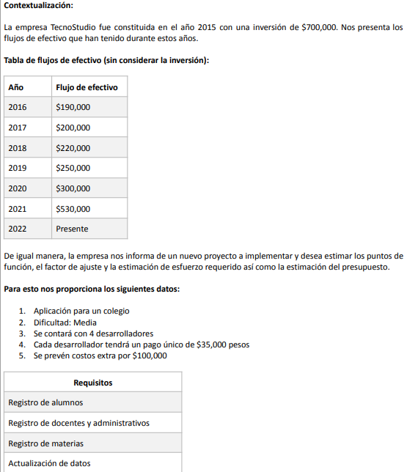

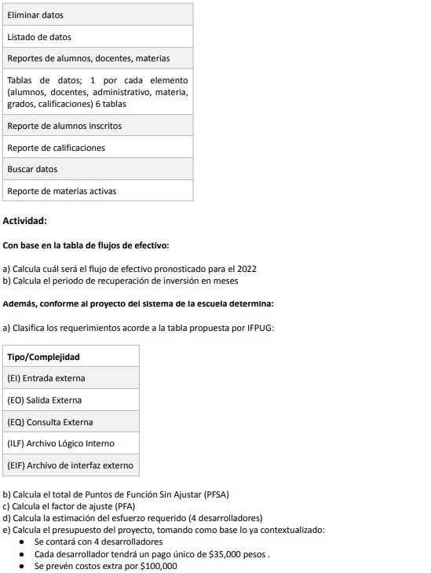

## Periodo de recuperación

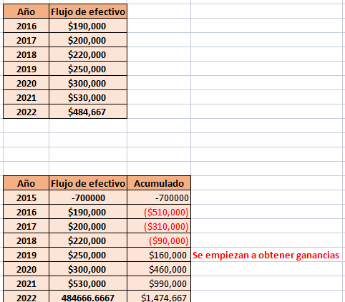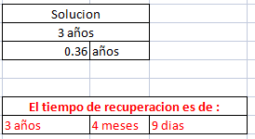

## Puntos de funcion sin ajustar (PFSA)

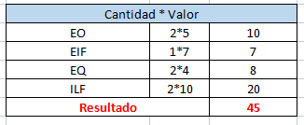

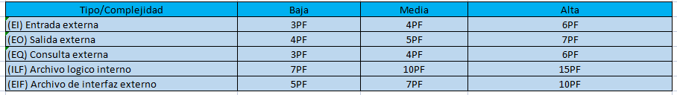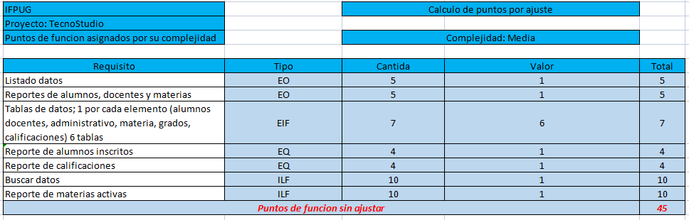

## Factor de ajuste (PFA)

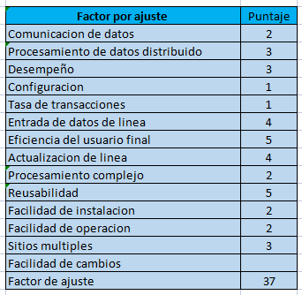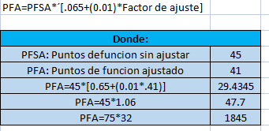

## Estimación de esfuerzo

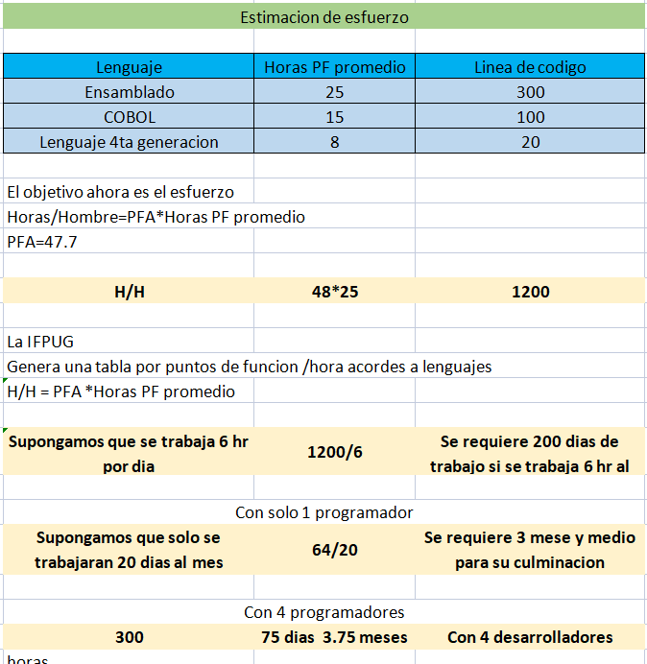

## Presupuesto del proyecto

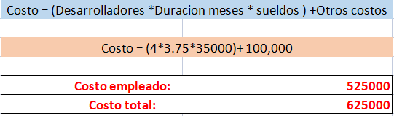

# *Conclucion*

A lo largo de de este proyecto logramos apreciar el como se desenvuelve por llamarlo así los pasos que se requieren para lograr un proyecto, aquí es muy importante el como estimar y predecir para evitar generar perdidas para ambas partes ya sea de manera monetaria o de tiempo ya que gracias a los requisitos que el cliente propone se puede dar o ajustar a lo que uno como empresa puede ofrecer variando desde costos que puede variar en funcion a la complejidad del mismo hasta de tiempo ya que son factores críticos a la hora de tomar decisiones.

Adjunto a lo anterior debemos ser muy específicos en el apartado de requisitos ya que se puede a llegar a interpretar de un modo diferente al solicitado también el hacer por llamarlo así juntas presenciales (de preferencia) para aclarar los distintos puntos y requisitos solicitados un punto importante que debemos tomar como prioridad es la Comunicación tanto para y con el cliente como para el equipo de trabajo.

# *Referencias*

*5.2 FACTORES DE CALIDAD DEL SOFTWARE | SELECCIÓN DE TÉCNICAS DE INGENIERÍA DE SOFTWARE*. (s. f.). <https://virtual.itca.edu.sv/Mediadores/stis/52___factores_de_calidad_del_software.html>